**10.03. 7-А ( 2 група) укр.мова Добровольська В.Е.**

**Написання прислівникових словосполучень**

Мета:

* повторити й поглибити знання учнів про способи творення прислівників;
* сприяти зміцненню навичок правопису прислівникових сполучень окремо та позначати відповідні орфограми, пояснювати їх за допомогою орфографічних правил;
* формувати загальнопізнавальні вміння правильно писати прислівникові сполучення з вивченою орфограмою, знаходити й виправляти помилки у правописі прислівникових сполучень;
* розвивати творчі вміння зіставляти, порівнювати, моделювати й конструювати мовні явища; за допомогою мовленнєво-комунікативного дидактичного матеріалу привернути увагу семикласників до видатних особистостей світового масштабу.
* **ХІД УРОКУ**

**І. Організаційний момент  
ІІ. Актуалізація опорних знань**

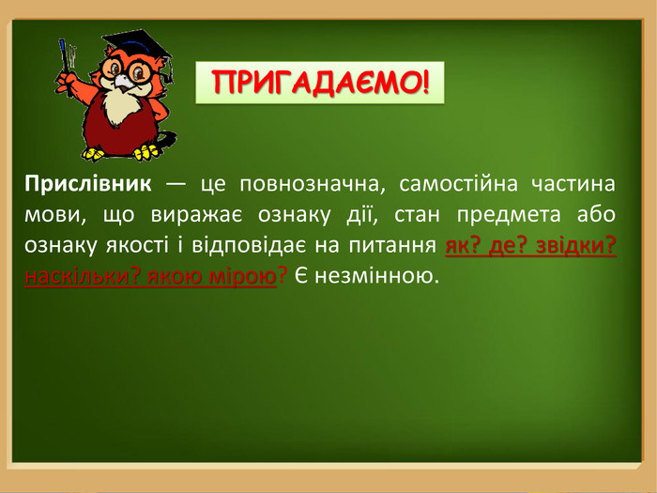

**ІІІ. Мотивація навчальної діяльності**

Записати в зошит слова, вивчити написання.  
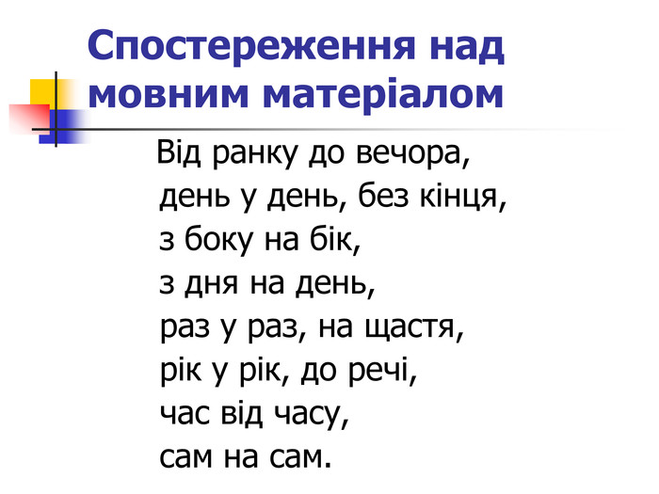

**ІV. Опрацювання начального матеріалу**

1. Колективне опрацювання схеми

|  |  |  |
| --- | --- | --- |
| Окремо пишуться прислівникові сполучення | | |
| У яких іменник зберігає своє лексичне значення і граматичну форму (*без кінця, до речі, на зразок, через силу*) | що складаються з двох іменнників і мають значення прислівників (*день у день, час від часу, з дня на день*) | що складаються з прикметника та прийменника чи збірного прислівника (*в основному, в цілому, по двоє*) |

1. **Дослідження. Вправа 372**

**Прочитати, визначити прислівникові сполуки.**

1. **Пояснювальне письмо**

**Вправа 373 ( Переписати речення. Визначте прислівникові сполуки. Проаналізувати їхнє написання)**

**V. Закріплення матеріалу**

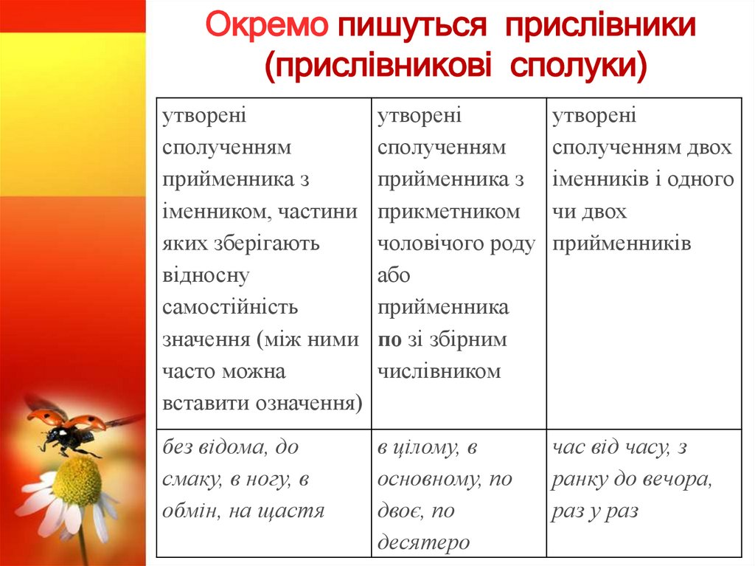

**VІ. Домашнє завдання**

1. **Вивчити правила на с. 170**
2. **Вправа 374 ( перепишіть, допишіть значення фразеологізмів)**
3. **Перегняньте відео (вивчіть правила)**

[**https://www.google.com/search?q=%D0%BD%D0%B0%D0%BF%D0%B8%D1%81%D0%B0%D0%BD%D0%BD%D1%8F+%D0%BF%D1%80%D0%B8%D1%81%D0%BB%D1%96%D0%B2%D0%BD%D0%B8%D0%BA%D0%BE%D0%B2%D0%B8%D1%85+%D1%81%D0%BB%D0%BE%D0%B2%D0%BE%D1%81%D0%BF%D0%BE%D0%BB%D1%83%D0%BA+%D0%BE%D0%BA%D1%80%D0%B5%D0%BC%D0%BE+%D0%BA%D0%BE%D0%BD%D1%81%D0%BF%D0%B5%D0%BA%D1%82+%D1%83%D1%80%D0%BE%D0%BA%D1%83&rlz=1C1SQJL_ruUA832UA832&sxsrf=AJOqlzWYJKfzbum0n6cj1J9vg0UhiXSYgQ%3A1678354393792&ei=2acJZK6EMI-SrgSWlZiYBA&ved=0ahUKEwju1Murxc79AhUPiYsKHZYKBkMQ4dUDCA8&oq=%D0%BD%D0%B0%D0%BF%D0%B8%D1%81%D0%B0%D0%BD%D0%BD%D1%8F+%D0%BF%D1%80%D0%B8%D1%81%D0%BB%D1%96%D0%B2%D0%BD%D0%B8%D0%BA%D0%BE%D0%B2%D0%B8%D1%85+%D1%81%D0%BB%D0%BE%D0%B2%D0%BE%D1%81%D0%BF%D0%BE%D0%BB%D1%83%D0%BA+%D0%BE%D0%BA%D1%80%D0%B5%D0%BC%D0%BE+%D0%BA%D0%BE%D0%BD%D1%81%D0%BF%D0%B5%D0%BA%D1%82+%D1%83%D1%80%D0%BE%D0%BA%D1%83&gs_lcp=Cgxnd3Mtd2l6LXNlcnAQDDIHCAAQHhCiBDIFCAAQogQ6CggAEEcQ1gQQsAM6BggAEBYQHjoFCCEQoAE6BwghEKABEApKBAhBGABQxAhY_yVguVdoAXABeAKAAa0GiAH_GZIBCzAuOS4yLjUtMS4xmAEAoAEByAEIwAEB&sclient=gws-wiz-serp#fpstate=ive&vld=cid:e3127842,vid:6HHgDDkzMTc**](https://www.google.com/search?q=%D0%BD%D0%B0%D0%BF%D0%B8%D1%81%D0%B0%D0%BD%D0%BD%D1%8F+%D0%BF%D1%80%D0%B8%D1%81%D0%BB%D1%96%D0%B2%D0%BD%D0%B8%D0%BA%D0%BE%D0%B2%D0%B8%D1%85+%D1%81%D0%BB%D0%BE%D0%B2%D0%BE%D1%81%D0%BF%D0%BE%D0%BB%D1%83%D0%BA+%D0%BE%D0%BA%D1%80%D0%B5%D0%BC%D0%BE+%D0%BA%D0%BE%D0%BD%D1%81%D0%BF%D0%B5%D0%BA%D1%82+%D1%83%D1%80%D0%BE%D0%BA%D1%83&rlz=1C1SQJL_ruUA832UA832&sxsrf=AJOqlzWYJKfzbum0n6cj1J9vg0UhiXSYgQ%3A1678354393792&ei=2acJZK6EMI-SrgSWlZiYBA&ved=0ahUKEwju1Murxc79AhUPiYsKHZYKBkMQ4dUDCA8&oq=%D0%BD%D0%B0%D0%BF%D0%B8%D1%81%D0%B0%D0%BD%D0%BD%D1%8F+%D0%BF%D1%80%D0%B8%D1%81%D0%BB%D1%96%D0%B2%D0%BD%D0%B8%D0%BA%D0%BE%D0%B2%D0%B8%D1%85+%D1%81%D0%BB%D0%BE%D0%B2%D0%BE%D1%81%D0%BF%D0%BE%D0%BB%D1%83%D0%BA+%D0%BE%D0%BA%D1%80%D0%B5%D0%BC%D0%BE+%D0%BA%D0%BE%D0%BD%D1%81%D0%BF%D0%B5%D0%BA%D1%82+%D1%83%D1%80%D0%BE%D0%BA%D1%83&gs_lcp=Cgxnd3Mtd2l6LXNlcnAQDDIHCAAQHhCiBDIFCAAQogQ6CggAEEcQ1gQQsAM6BggAEBYQHjoFCCEQoAE6BwghEKABEApKBAhBGABQxAhY_yVguVdoAXABeAKAAa0GiAH_GZIBCzAuOS4yLjUtMS4xmAEAoAEByAEIwAEB&sclient=gws-wiz-serp#fpstate=ive&vld=cid:e3127842,vid:6HHgDDkzMTc)

Виконані роботи надсилай у Human на перевірку

Або на пошту [cucerochka@bigmir.net](mailto:cucerochka@bigmir.net)